КАК ОБСУЖДАТЬ С РЕБЕНКОМ ПРОЧИТАННУЮ КНИГУ  * Объясните перед чтением или во время его трудные слова.  * Спросите, понравилось ли произведение? Чем?  * Что нового, интересного узнал?  * Попросите ребенка рассказать о главном герое, событии рассказа, сказки, стихотворения.  * Как описана природа?  * Какие слова и выражения запомнились?  * Чему научила книга?  * Предложите ребенку нарисовать картинку к понравившемуся эпизоду. Выучите отрывок и разыграйте его, изображая голосом персонажей произведения.  КАК НАУЧИТЬ РЕБЕНКА БЕРЕЧЬ КНИГИ  * Не делать в книге пометок, подписей, рисунков.  * Не читать во время еды.  * Не загибать листы, пользоваться закладкой.  * Класть книгу только на чистый стол.  * Не разбрасывать книги, хранить их в одном месте.  * Своевременно оказывать «скорую помощь» «заболевшим» книгам. | - Вместе с ребенком создайте для него такую библиотеку, чтобы в ней были разные книги, а не только, например, фантастика и приключения.  - Не противьтесь просьбе ребёнка читать одно и то же произведение несколько раз. Дети любят, когда им читают одно и то же. Многократное чтение позволяем им выучить целые отрывки наизусть.  - Не отказывайте ребёнку, читайте ему, даже если он уже умеет читать самостоятельно.  - Сопровождайте своё чтение иллюстрациями по содержанию произведения.  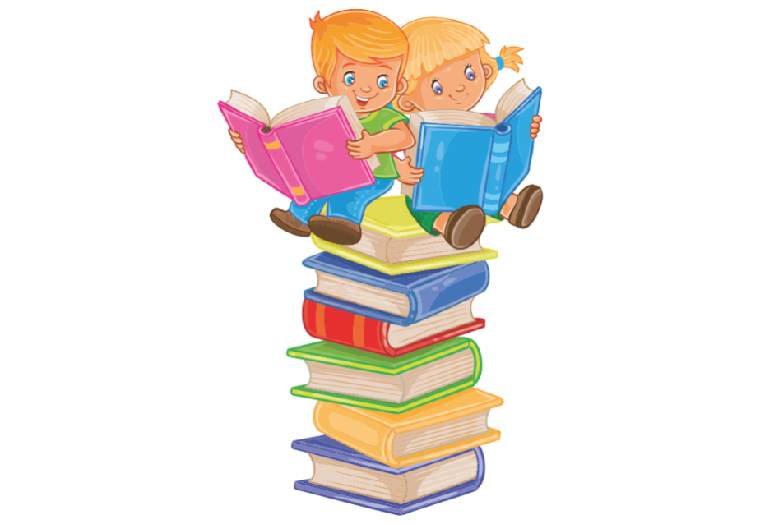  Важно, вам понять, уважаемые родители, что первыми картинками для ваших детей должны быть не двигающиеся кадры на мерцающем телеэкране, планшете, телефоне, а иллюстрации из книг. Эмоциональное потрясение от прочитанного оставит в душе ребёнка глубокий след и тогда возникнет тяга к чтению. | МБДОУ «Детский сад комбинированного вида №39»    «Ребёнок и книга»  Буклет для родителей
Все дальше в прошлое уходят традиции семейного совместного с детьми чтения. Некоторые родители, делая попытки приобщить ребенка к чтению, сталкиваются с проблемой удержания детского внимания, неумением заинтересовать дошкольника сюжетом произведения. В результате они оставляют это занятие, считая, что ребенку просто неинтересно. И детские книжки пылятся на полках. Изменить сложившуюся ситуацию поможет организация взаимодействия в этом направлении педагогов и родителей.  Дошкольный возраст — время активного становления ребенка как читателя, требующее внимания и кропотливой совместной работы воспитателей дошкольного учреждения и родителей. В таком важном процессе, как приобщение малыша к чтению книг, родители — основные проводники между ребенком и печатным — художественным словом, задача же воспитателей — убедить их в пользе чтения детям.  Регулярное чтение с дошкольником художественной литературы является залогом того, что ребенок будет иметь большой словарный запас, грамотно строить предложения, выразительно и красиво говорить. Помимо этого, чтение развивает интеллект, дает новые знания, вырабатывает привычку к познанию, формирует усидчивость. Обращение к книге играет очень важную роль в психофизиологическом развитии дошкольника: развиваются фонематический слух, память, внимание, воображение. | Рекомендации родителям при чтении книг детям  - Как, бы не была неоспорима роль библиотек, воспитателей в начальном приобщении детей к чтению, первым и основным руководителем чтения является семья.  - Обучая детей чтению, опирайтесь на его интересы. Ребенок, которого учили читать принудительно, неохотно пользуется этим своим умением.  - Больше играйте с детьми. Путь к грамоте лежит через игры в звуки и буквы.  - Рассказывайте детям сказки. Даже «совсем большие» ребята (мы часто говорим семилетнему ребенку «Ты уже большой») очень любят песенку, сказку перед сном. Это успокаивает их, помогает снять напряжение.  - Чаще устраивайте семейные чтения. Выросшим детям читать вслух еще интереснее, чем маленьким.  - Читайте сами, пусть ребенок видит, что свободное время мама и папа проводят не только у телевизора.  - Есть вещи, которые детям лучше не слышать и не знать: например, споры родителей на бытовые темы и т. п. Но споры отца и матери по поводу прочитанной книги дети должны слышать обязательно.  - Не спешите отвечать на детские вопросы, лучше посоветовать поискать ответы в книгах самостоятельно.  - Старайтесь приобретать и дарить детям хорошие книги, обязательно с надписью. Обращайте внимание на то, что сын или дочь читают. | Как правильно выбрать книгу?  1. Главное знать, какая книга вам нужна: познавательная или художественная.  2. Определите, соответствует ли она возрасту вашего ребёнка (доступна, понятна).  3. Оцените привлекательность книги для ребёнка (выразительность художественных образов, красочность иллюстраций, величина шрифта, если ваш ребёнок уже читает сам).  4. Обратите внимание на качество книги: переплёт, качество бумаги (бумага должна быть белой, гладкой, матовой).  5. Проанализируйте содержание. Ответьте на вопрос: «имеет ли книга воспитательную ценность?»  